16. Plot von verschiedenen Lagekugel-Projektionen

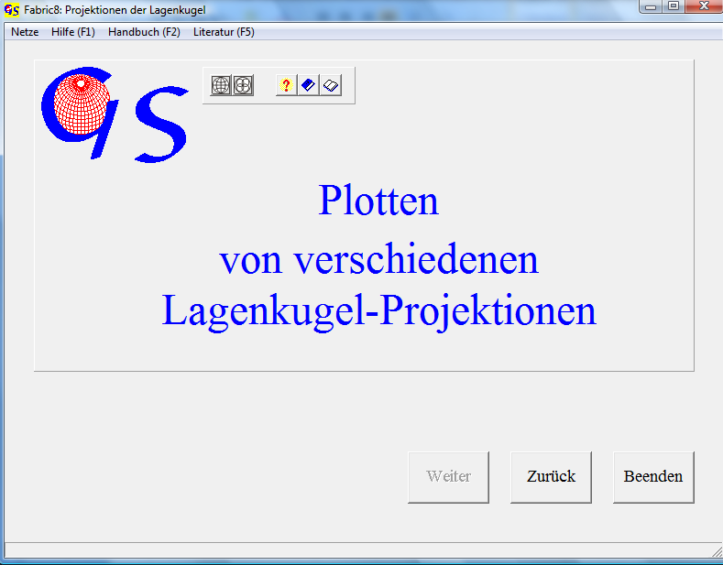Abb. 1

Mit diesem Programm (Abb. 1) können Netzentwürfe in verschiedenen Projektionen oder Auszählraster mit Zählkalotten geplottet werden (Abb.2) :

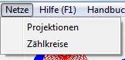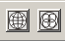
Abb.2
1. Projektionen:

Folgende Netzentwürfe können geplottet werden:

1. ein Schmidtsches Netz
2. ein Wulffsches Netz
3. ein orthographisches Netz
4. ein Kavraiskiisches Netz

Diese Netzentwürfe sind in Programm 3 erklärt.

Abb. 3 zeigt das Grafikformular mit Lambertscher Projektion (Schmidtsches Netz). Mit den Menus "Halbkugel" und "Projektion" kann die Projektionsart gewechselt werden. Im rechten Eingabefeld wird der Abstand der Kreise eingestellt. Der Wert sollte ein Teiler von 90 sein. Der Kippwinkel gibt die Neigung der Nord-Süd-Achse an.

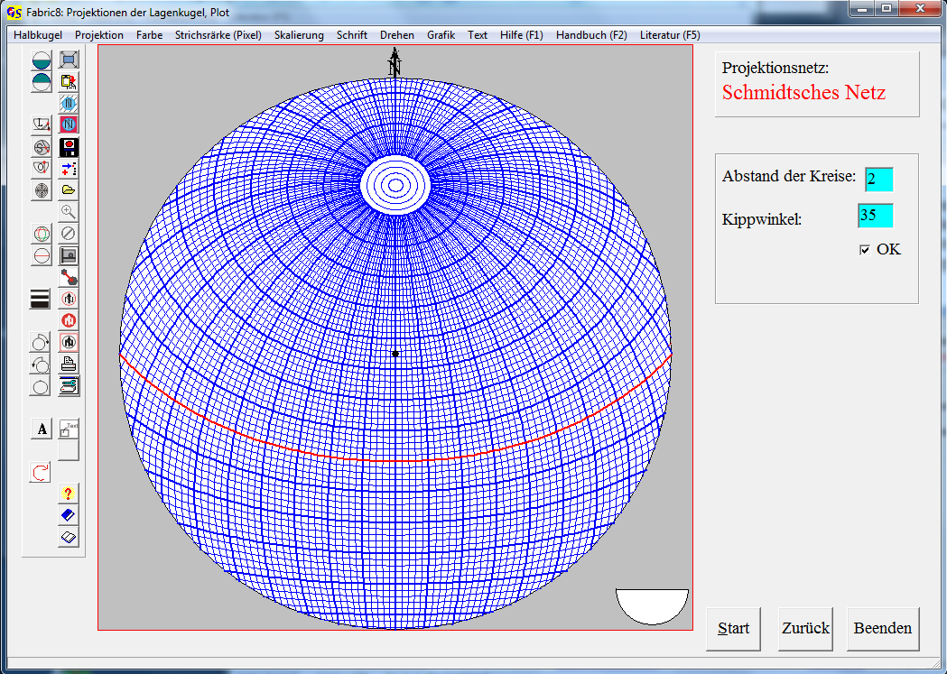Abb.3
Die Abb. 4, 5 und 6 zeigen die Netzentwürfe für die stereografische Projektion (Wulffsches Netz), die orthographische Projektion und die Kavraiski-Projektion.
Diese Projektionen können einmal zu Unterrichtszwecken dienen, zum anderen kann man diese Netze dazu verwenden, um Rotationen um eine geneigte Achse auszuführen oder um Kleinkreise darzustellen. Das orthographische Netz kann als Hilfsmittel zum Zeichnen von Blockbildern verwendet werden.
Das Menu "Grafik" ist das gleiche wie bei den anderen Programmen.

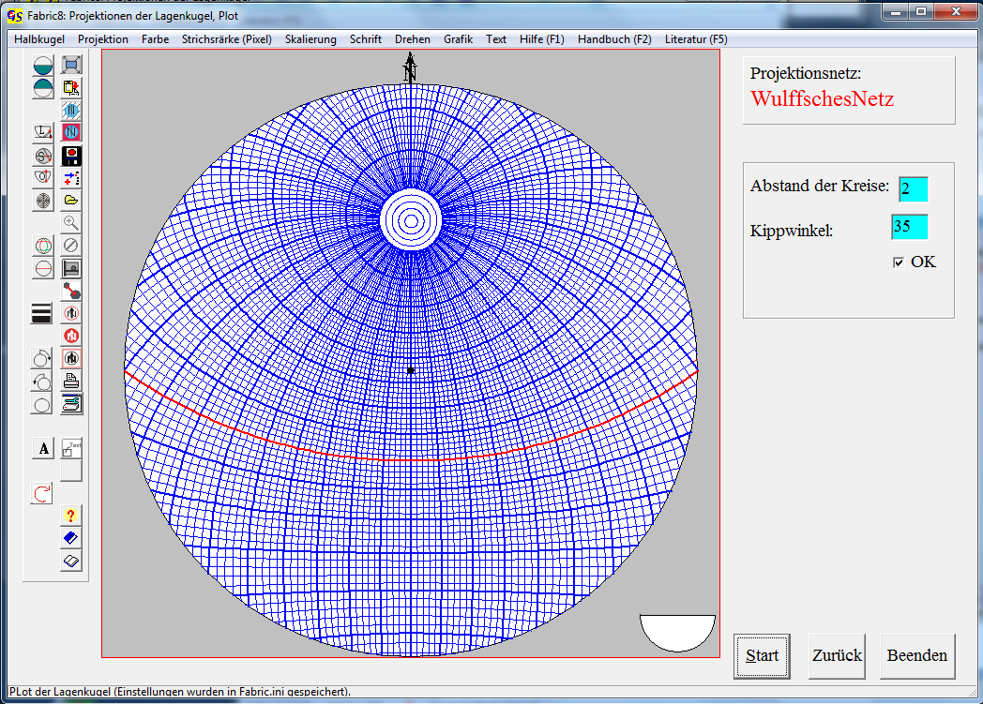
Abb. 4

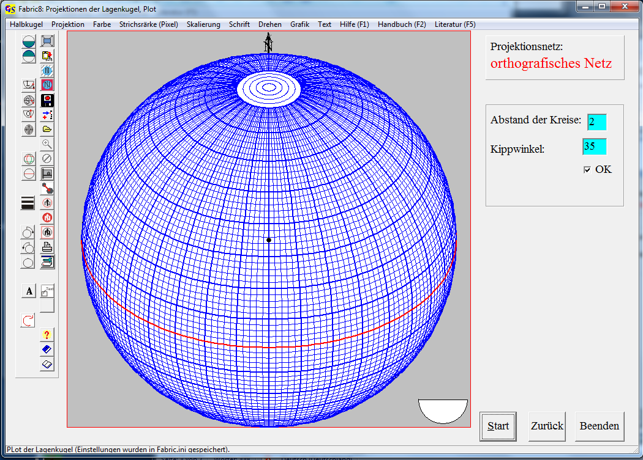
Abb. 5

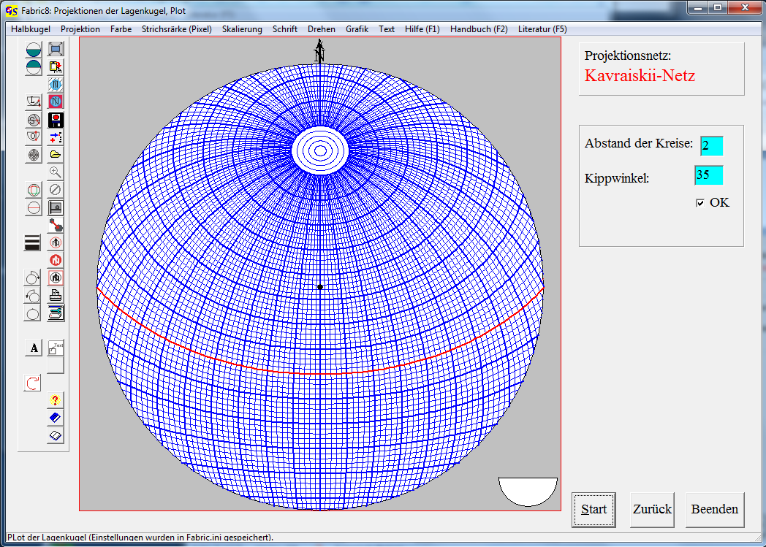Abb. 6

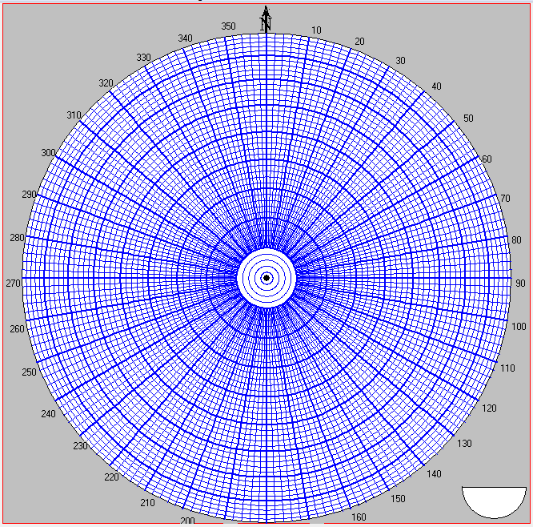
Abb. 7

Die Netze können im Menu "Skalierung" mit einer Skalierung versehen werden (Abb. 7).
Eine weitere Verwendung, speziell des Wulffschen und des Schmidtschen Netzes ist durch die Möglichkeit gegeben, dieses mit einem bestehenden Diagramm z.B. aus den Programmen 3, 8, 9 und 10 zu überlagern, um Meßwerte ablesen zu können. Hierzu muß das Netz im Menu "Grafik" in die Zwischenablage gebracht werden und bei dem entsprechenden Programm durch "aus der Zwischenablage holen" überlagert werden. Mit dem Menu "Drehen" kann die Projektion gedreht werden. Nach Klicken auf "Drehen" erscheint die Eingabemaske "Azimut" (Abb. 8).

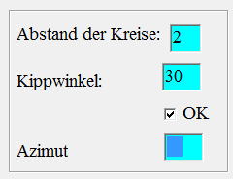Abb. 8

Diese Option kann z.B. die Analyse von Falten erleichtern (Abb. 9).

Das Menu "Grafik" ist in Programm 3 beschrieben.

.

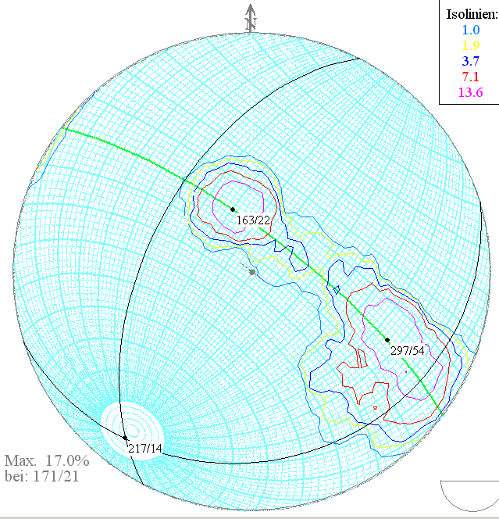 Abb. 9
2. Zählkreise:
Es wird ein quadratisches Raster erzeugt, auf dessen Schnittpunkten Zählkalotten geplottet werden (Abb. 10). Projektionsmethode, Rasterabstand un Größe der Kalotte, sowie die Farben für Kalotten, Diagramm, Peripherie,

Hintergrund und Rahmen können mit den entsprechenden Menus gewählt werden.
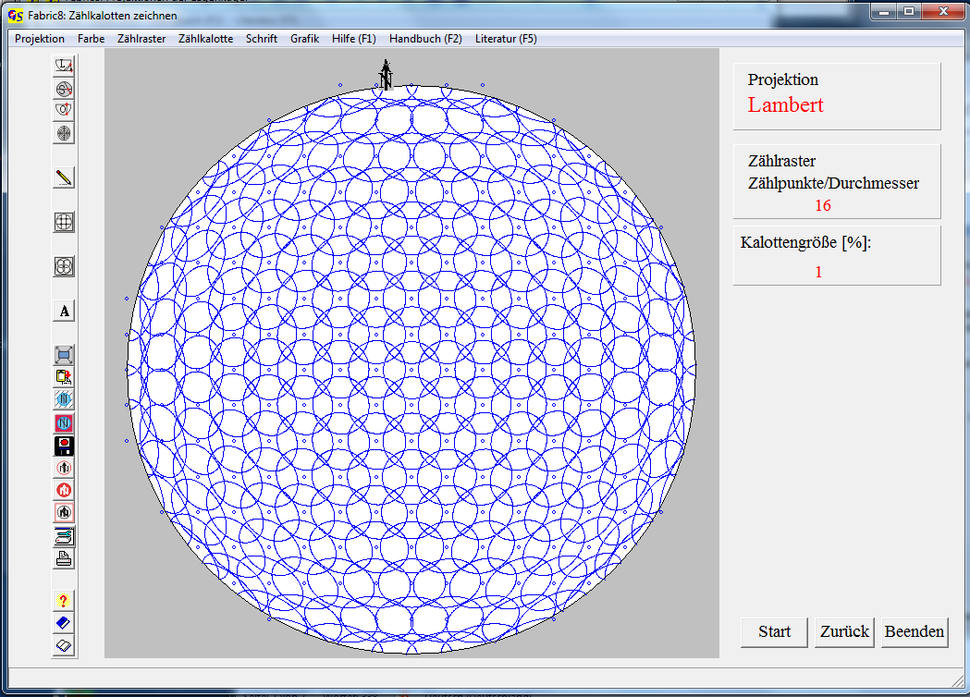
Abb. 10

